Министерство образования Республики Беларусь

Учреждение образования

“Брестский государственный технический университет”

Кафедра ИИТ

Лабораторная работа №5

По дисциплине ЯПИС

Тема: «Компилятор компиляторов»

**Выполнил:**

Студент

группы ИИ-16

Пилипук З.А.

**Проверил:**

Слинко Е.В.

Брест 2021

Цель: изучить и опробовать на практике генератор синтаксических анализаторов YACC.

8. Входной язык содержит последовательность вызовов процедур, разделенных символом

;(точка с запятой). Вызов процедуры должен состоять из имени процедуры и списка

параметров. В качестве параметров могут выступать идентификаторы и римские цифры

со знаком. (Римскими считать числа записанные большими буквами X, V и I)

**bison.y**

%{#include<stdio.h>%}

%token PROCEDURE_NAME

%token BRACKET_LEFT

%token PARAMETERS_ROMAN

%token PARAMETERS_VARIABLE

%token DELIMETER

%token BRACKET_RIGHT

%token SEMICOLON

%%

calls : call | calls call SEMICOLON

call : PROCEDURE_NAME BRACKET_LEFT parameters BRACKET_RIGHT

parameters : parameter | parameters DELIMETER parameter

parameter : PARAMETERS_ROMAN | PARAMETERS_VARIABLE

%%

extern int line_no;

extern char *yytext;

int yyerror(s)

char *s;

{

fprintf(stderr, "%s: at or before '%s', line %d\n", s, yytext, line_no);

}

main (void) {

setlocale(0,"");

if(yyparse()){

printf("error");

}

else {

printf("good");

}

return;

}

**lexema.l**

%{

#include <stdio.h>

#include "bison.tab.h"

int line_no = 0;

%}

%%

[a-z]+ {printf("PROCEDURE_NAME\n");return(PROCEDURE_NAME);}

"(" {printf("BRACKET_LEFT\n");return(BRACKET_LEFT);}

[a-z]+ {printf("PARAMETERS_VARIABLE\n");return(PARAMETERS_VARIABLE);}

[IVX]+ {printf("PARAMETERS_ROMAN\n");return(PARAMETERS_ROMAN);}

"," {printf("DELIMETER\n");return(DELIMETER);}

")" {printf("BRACKET_RIGHT\n");return(BRACKET_RIGHT);}

";" {printf(";\n");return(SEMICOLON);}

\n line_no++;

%%

yywrap () {

return (0);

}

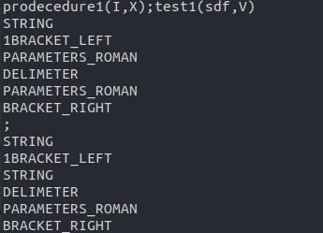

**Вывод:**изучил и опробовал на практике генератор синтаксических анализаторов YACC.